«Русская матрешка»
Проект ко Дню матери
в средней группе

Цели:
Формировать представление детей о народных игрушках - матрешках. Воспитывать интерес к истории России, народному творчеству на примере русской национальной игрушки матрёшки. Дать родителям представление о развивающих играх с народными игрушками в условиях семьи. Объяснить символику матрешки, как символ плодородия, богатства, материнства.
Задачи:
- Воспитание интереса к народному творчеству на примере русской национальной игрушки;
- Систематизировать знания детей о русской народной игрушке матрешке;
- Приобщать родителей к развивающим играм с народными игрушками в условиях семьи.
- Развивать у детей мышление, восприятие, связную речь, смекалку, коммуникативные навыки, желание использовать народные игрушки в совместной и самостоятельной деятельности;
- развивать навыки изобразительного творчества детей.
- Создать в группе мини-музей «Красавица Матрешка».

Материалы: музыкальные инструменты (ложки, бубны, дудки), рисунки матрешек, разрезанные пополам, музыкальный центр, костюмы для мам.

Предварительная работа:
- использование ИКТ (просмотр познавательного фильма о народных промыслах и мультфильма о матрешках);
- рисование матрешек с руководителем изостудии Самохваловой Е. А., разучивание песен с музыкальным работником Ли М. А.;
- работа с родителями (изготовление поделок матрешек);
- оформление выставочного стенда.

Вед.: Здравствуйте, дорогие гости!
Сегодня мы с вами отмечаем замечательный праздник – День матери!
Мы подравляем всех мам и бабушек, ведь бабушка – тоже мама, но мамина или папина.
И в такой чудесный день поздравить вас пришли… А вот кто пришел, давайте угадаем!
Загадка: Эти яркие сестрички
Дружно спрятали косички
И живут семьей одной,
Только старшую открой,
В ней сидит сестра другая,
В той еще – сестра меньшая,
Доберешься ты до крошки…
Эти девицы – … (матрешки)!
Правильно, матрешки! Встречаем!
(Под музыку «Во поле березка стояла» выходят матрешки)
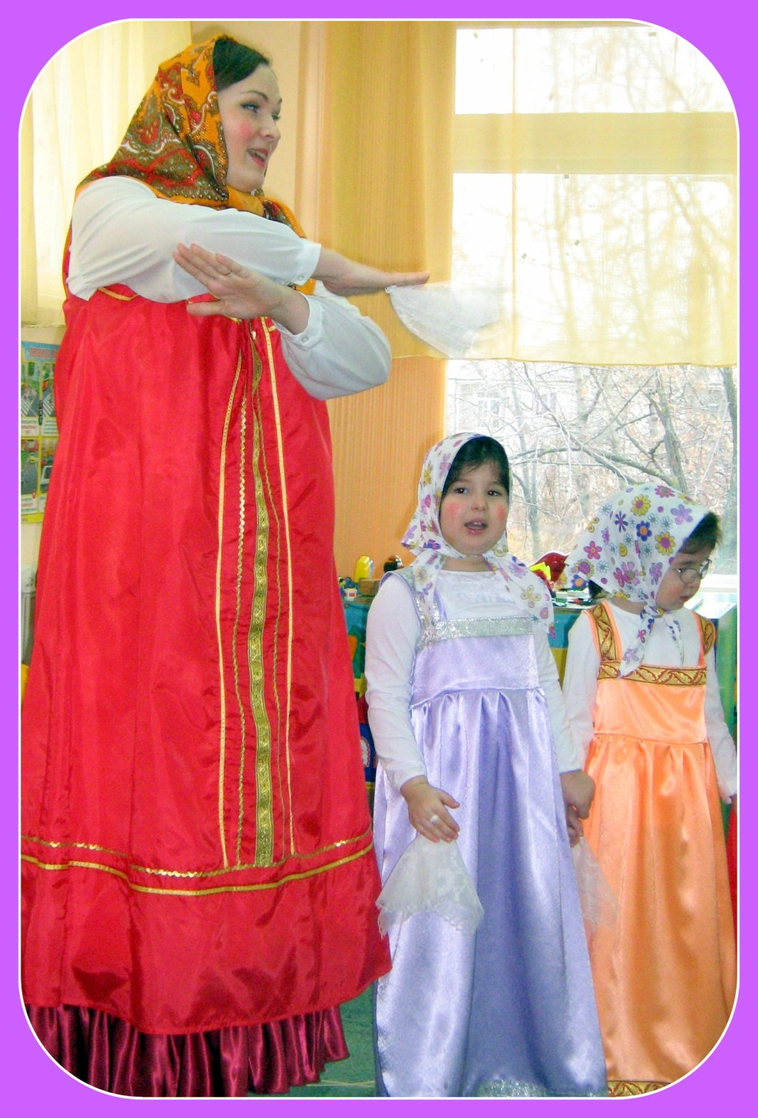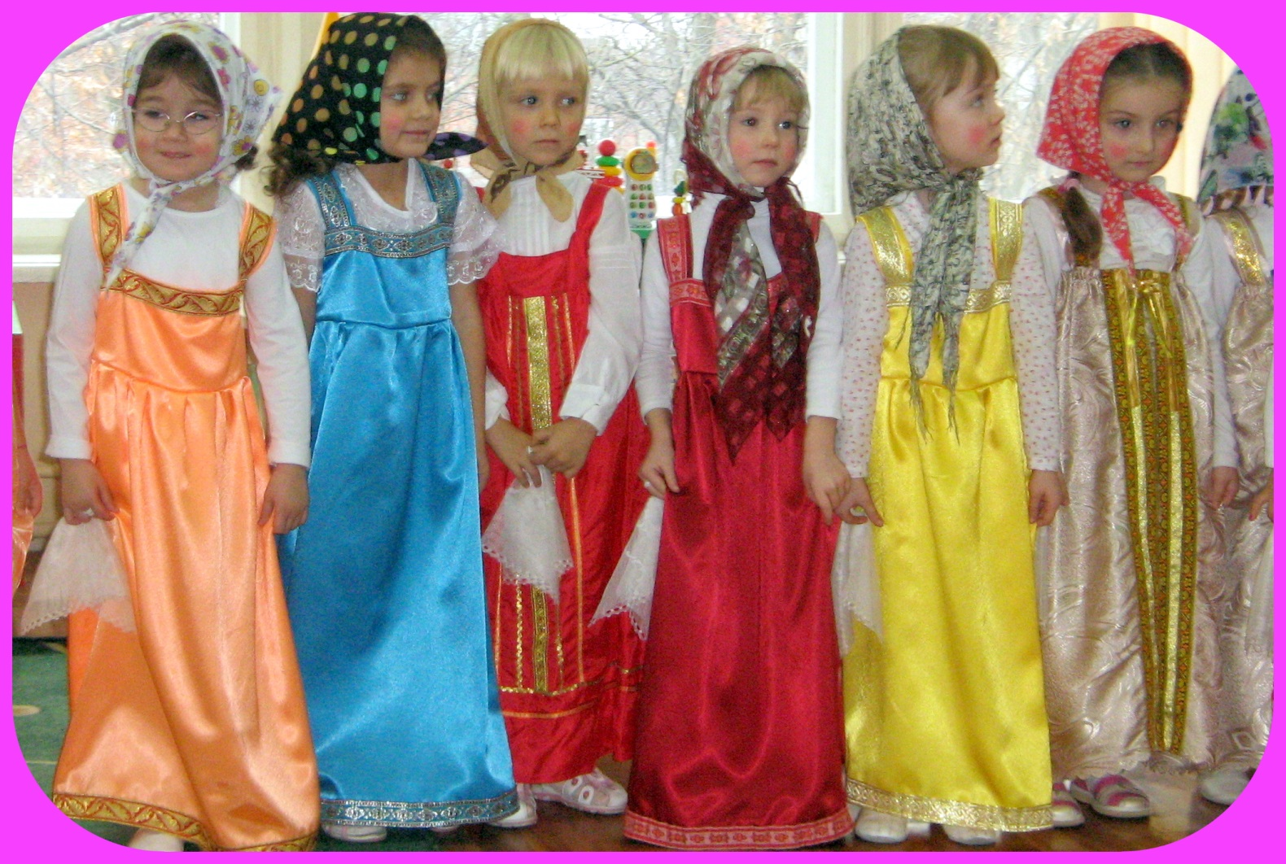
Матрешка 1 (воспитатель): Мы – нарядные матрешки!
От большой – до самой крошки!
Встали друг за дружкой
Веселые подружки!
Матрешка 2 (и далее - дети): Подарили Маше матрешку – нету краше!
Вся такая ладная: яркая, нарядная.
Интересно с ней играть –
Можно даже открывать!
Приоткрой ее немножко –
Там внутри еще матрешка!
Матрешка 3: Только чуть поменьше ростом.
В остальном – двойняшки просто!
Матрешка 4: Стали третью мы искать –
Оказалось целых пять!
Матрешка 5: Пять матрешек все в одной
Могут спрятаться порой!
Матрешка 6: Ах, матрешечка-матрешка,
Хороша, не рассказать!
Очень любят с нами детки
В детском садике играть!
Матрешка 7: Щечки яркие, платочек,
По подолу цветики,
Весело кружатся в танце
Яркие букетики!
Матрешка 8: Очень любят все матрешки
Разноцветные одежки
Всегда расписаны на диво
Очень ярко и красиво!
Матрешка 9: Мы игрушки знатные,
Складные и ладные
Матрешки всюду славятся
Они всем очень нравятся!
Матрешка 10: Я девчонка удалая,
Заводная, озорная!
Плакать, хныкать не люблю,
Всех сейчас повеселю!
Матрешка 11: Мы не будем здесь скучать,
Будем весело плясать!
(танец матрешек «Мы матрешки, вот какие крошки»)
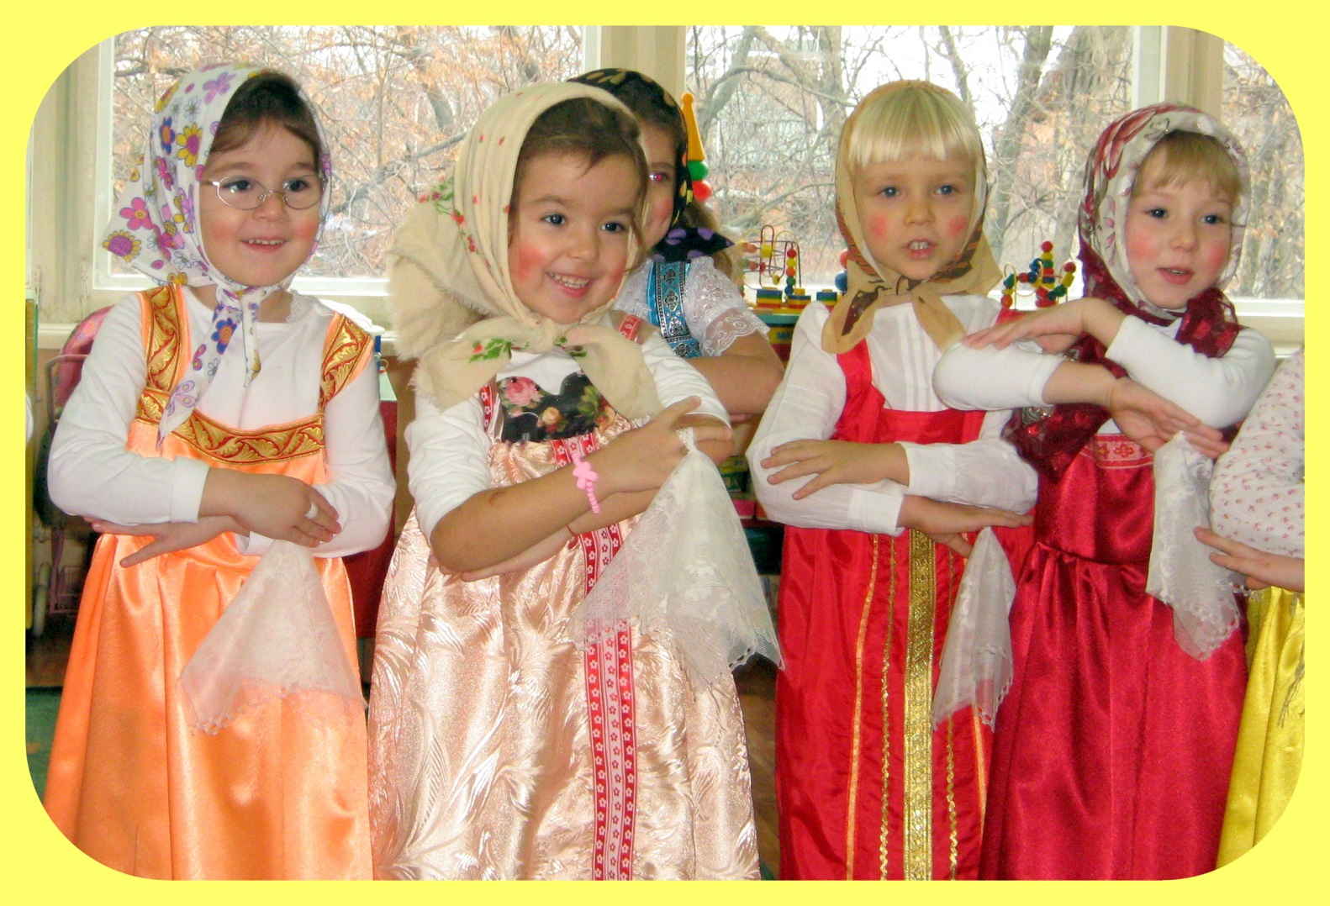
Вед.: А еще поддержать наших матрешек пришли веселые музыканты! Встречайте!
(входят мальчики с музыкальными инструментами
и поют песню «Музыканты» муз. и слова Г. Вихаревой).
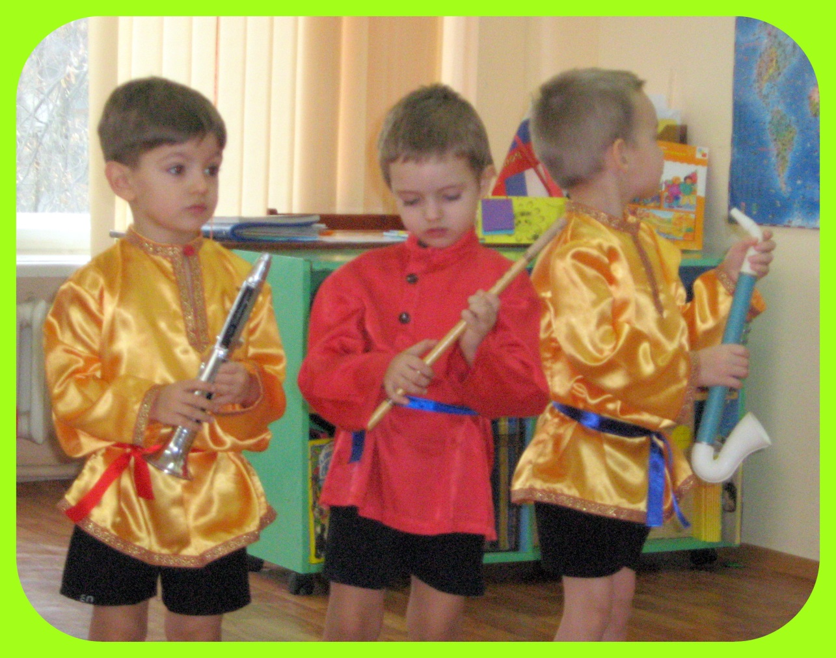
Вед.: Как замечательно! Вот мы пели и плясали, а мамы наши еще не играли! Давайте пригласим наших мам немножко поиграть!
(игра «Собери матрешку». На столе заранее приготовлены разноцветные матрешки из бумаги, разрезанные на две части. Задача: сложить матрешку из двух одинаковых частей).
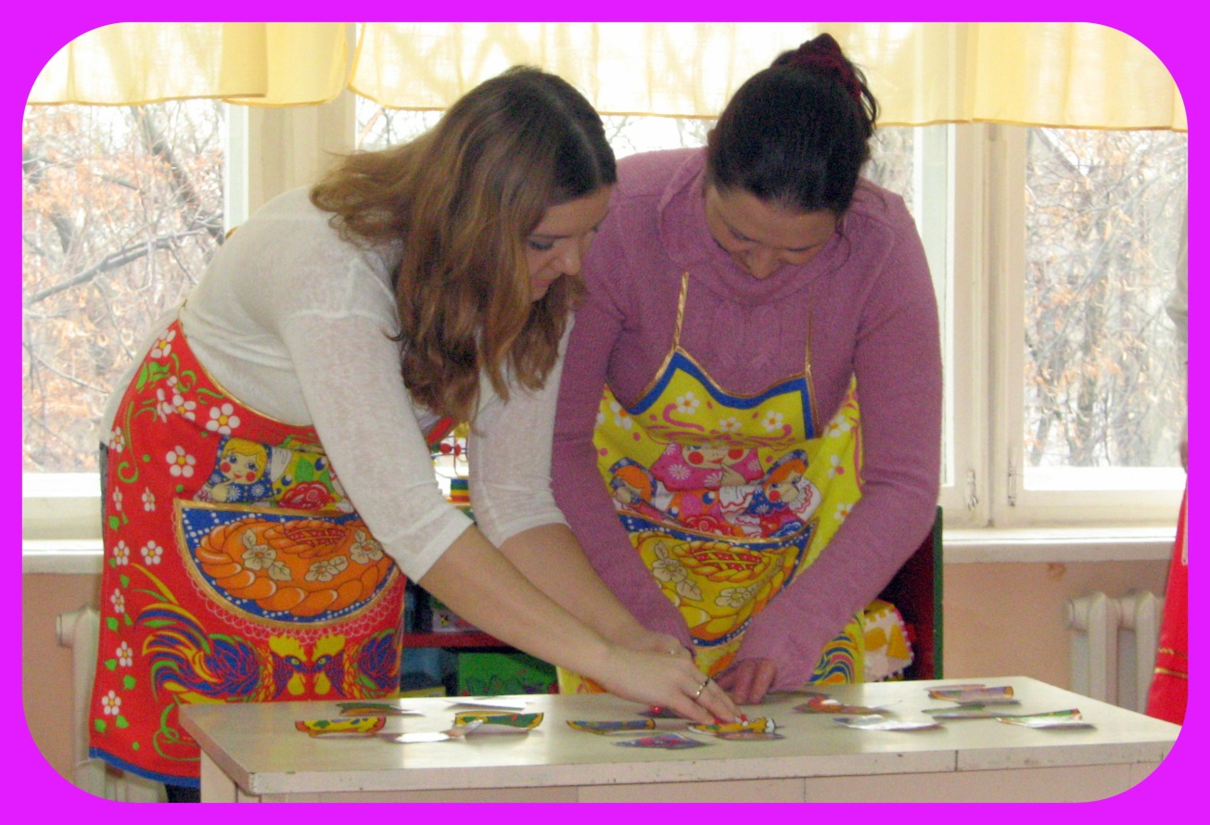
Вед.: Не случайно мы сегодня вспомнили о матрешках. Ведь матрешка – символ плодородия, богатства и материнства. Матрешка символизирует продолжение жизни. Она пользуется популярностью во всем мире! Дорогие мамы и бабушки! Наши ребята приготовили для вас еще один сюрприз! Давайте похлопаем им!
(дети выходят все вместе на сцену и поют песню «День сегодня необычный» муз. и сл. М. Еремеевой. После этого дети идут к мамам и поздравляют их, вручая свои рисунки матрешек).

